# Práctica 6:

# Ceros en el potencial de Yukawa

En esta práctica hemos hecho uso de los métodos aprendidos previamente en la clase de teoría para obtener ceros en una función. El ejercicio estaba dividido en dos apartados. El primero lo he resuelto mediante un bucle while que da valores a x cada vez mayores dando pasos fijos. En este apartado y en el resto he trabajado directamente sobre el radio en las dimensiones en el SI (la distancia era de 10^-15 metros) pero para mostrar los resultados he convertido el valor a x según el cambio de variable x=r/r0, aunque en realidad todo mi programa trabaja con r porque me pareció más natural a la hora de programarlo.

En el segundo ejercicio tenía que buscar el punto en el que la resta de la función menos una constante (1%f(r0)) era 0. Para ello nos piden que usemos el método de la bisección, el de la secante y el de Newton. Primero empezamos por la bisección que es un método que con un diagrama y ajustando bien los subíndices sale aunque tiene poca precisión y tarda bastantes iteraciones en alcanzar el resultado. Seguidamente nos ponemos con el método de la secante y hasta aquí llegue en el aula. Finalmente le he añadido al programa dos funciones, una que calcula la derivada a través de la definición y otra que utiliza esta última función en el método de Newton.

Para terminar comentar que, en resumen, el ultimo método es que menos iteraciones requiere y por lo tanto, para este caso, es el más eficiente aunque el método de la secante, dada su similaridad, es igualmente útil y solo tarda una iteración más como se puede observar en el programa al ejecutarlo.

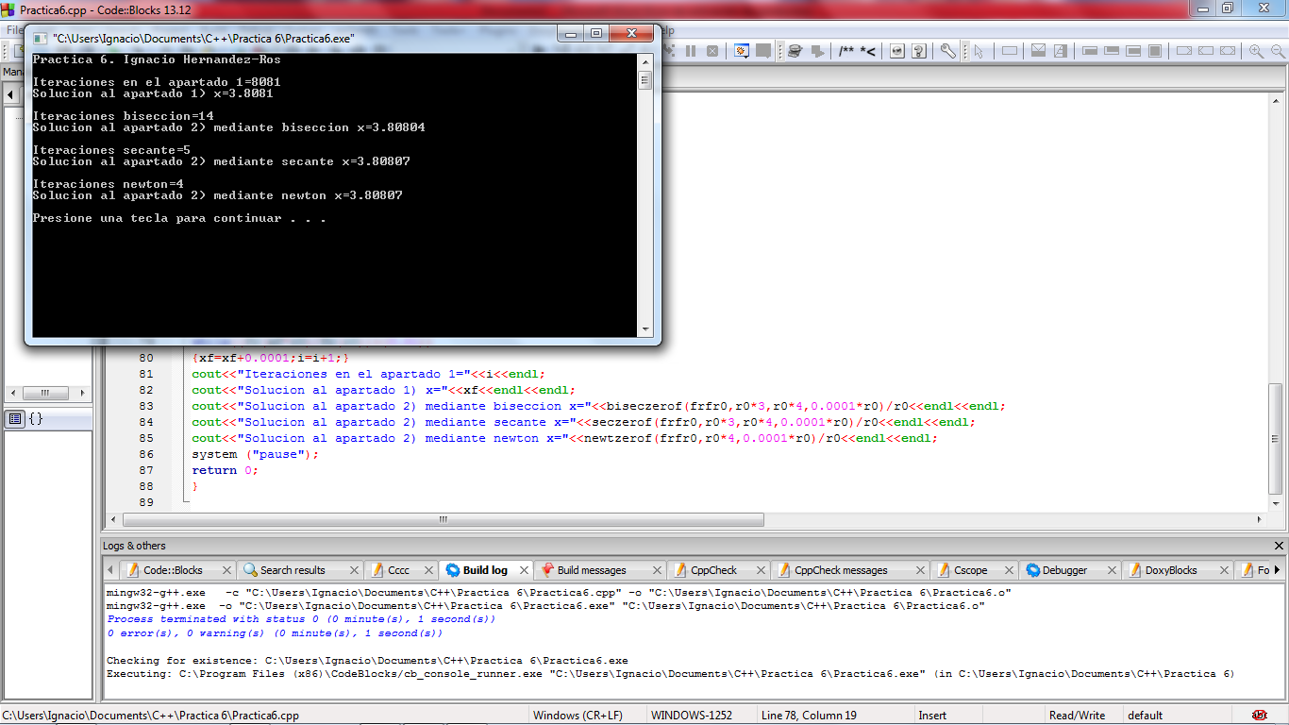Resultados del programa:

Ignacio Hernández-Ros.